世界手卫生日——“拯救生命 清洁双手”

2026年5月5日是第18个世界手卫生日，今年核心口号为“拯救生命 清洁双手”。手卫生是预防与控制医院感染、保障医患安全最经济、最有效、最基础的核心措施，是筑牢医疗安全防线的“第一道屏障”。

一、世界手卫生日的由来：即每年的5月5日，是2009年由世界(WHO)卫生组织发起倡议，将每年的5月5日定为世界手卫生日，旨在强调医疗护理过程中提高医务人员手卫生，减少医源性感染。

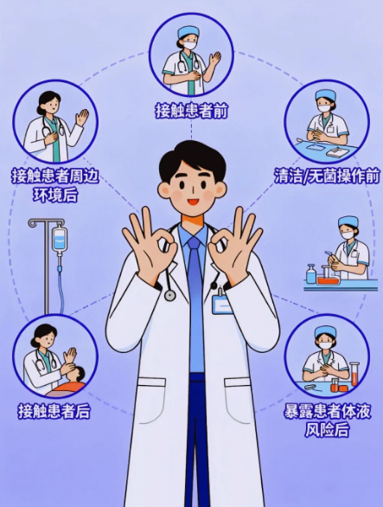
二、手卫生“五大时刻”
● 接触患者前
● 清洁、无菌操作前
● 暴露患者体液风险后
● 接触患者后
● 接触患者周围环境后

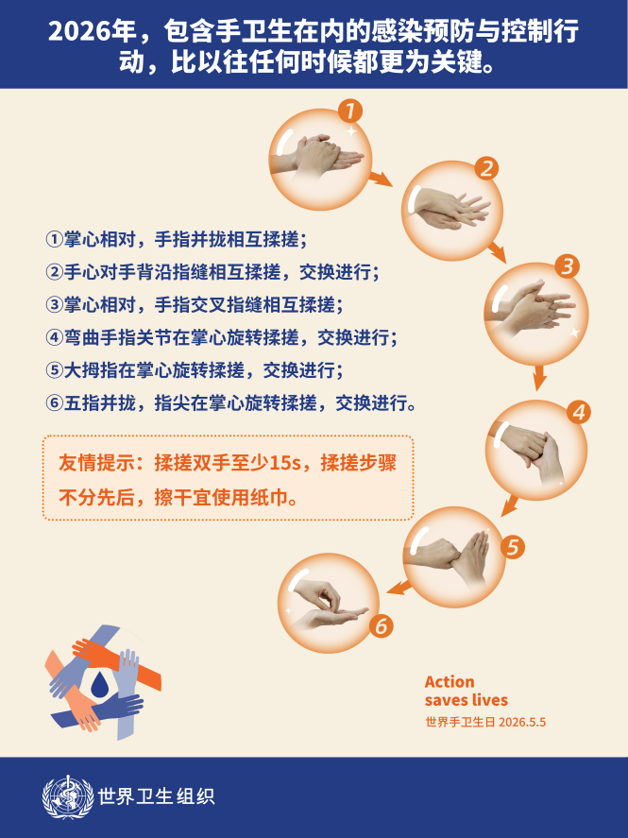
三、六步洗手法：内、外、夹、弓、大、立
1.掌心相对，手指并拢相互揉搓；
2.手心对手背沿指缝相互揉搓，交换进行；
3.掌心相对，双手交叉指缝相互揉搓；
4.弯曲手指使关节在另一手掌心旋转揉搓，交换进行；
5.右手握住左手大拇指旋转揉搓，交换进行；
6.将五个手指尖并拢放在另一手掌心旋转揉搓，交换进行。

四、注意要点：戴手套不能代替手卫生！摘手套后应进行手卫生，因手套可能存在肉眼难以察觉的微小破损。


五、手卫生与感染防控的关系
医疗相关感染是每一个医疗场所患者面临的日常威胁。因其加重了抗菌药物耐药负担，给患者、家庭和医务工作者带来巨大痛苦，造成过早死亡和残疾，增加医疗成本，并阻碍“人人享有高质量医疗服务”目标的实现。
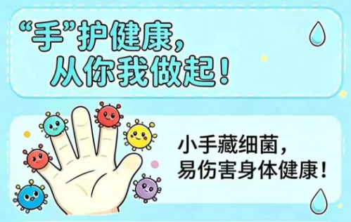

六、手卫生在阻断病原体传播中的作用
手是病原体传播的主要媒介，日常活动中手会接触各种物体表面，可能携带细菌、病毒等病原体。通过正确手卫生，可有效去除或杀灭手上的微生物，阻断“手—口”“手—眼”“手—鼻”等传播途径，防止病原体通过手部接触进入人体，降低感染风险。


